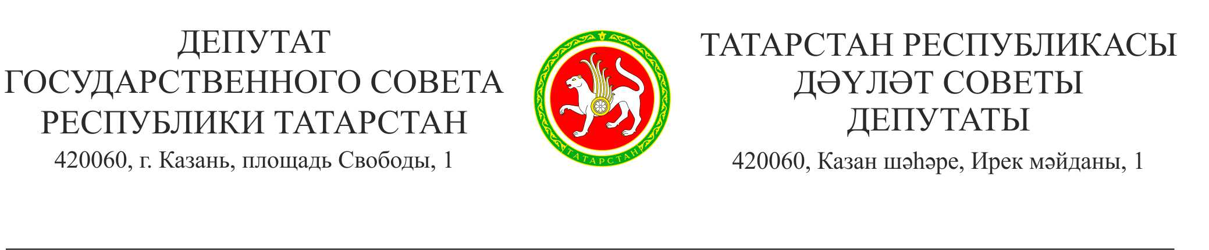

Руководителям
Исполнительных комитетов
муниципальных образований
Республики Татарстан

Уважаемые коллеги!
В рамках подготовки выездного заседания Президиума Государственного Совета Республики Татарстан объединение женщин-депутатов Государственного Совета Республики Татарстан «Мэрхэмэт-Милосердие» совместно с Аппаратом Уполномоченного по правам человека в Республике Татарстан 02 февраля т.г. с 10.00 до 17.00 проводит телефонную горячую линию «Женское внимание» по вопросу «Об организации здорового горячего питания обучающихся в общеобразовательных организациях Республики Татарстан».
Площадка проведения горячей линии: Аппарат Уполномоченного по правам человека в Республике Татарстан (г.Казань, ул.К.Маркса, д.61).
Телефоны горячей линии: 236-00-71, 89393453750.
Прошу Вас оказать содействие в информационном сопровождении мероприятия в целях привлечения внимания.
С уважением,

Заместитель Председателя
Государственного Совета РТ,
Руководитель объединения
женщин-депутатов «Мэрхэмэт-Милосердие» Т.П.Ларионова

Шагивалеева Г.М.
292-17-98

